密级： □绝密 □机密 □秘密 |  |  | 文件编号：
蓝网科技股份有限公司 |  |  | 版 本： V1.0.0
技术文档 |  |  | 页 码： 共 15 页
项目名称：云电子胶片患者端
文件名称：云电子胶片患者端使用说明书
编制: 陈晓琳 |  | 审核： |  | 批准：
日期：2022.09.16 |  | 日期： |  | 日期：
修订记录
版本 | 修订内容概述 |  |  |  | 修订人 | 修订日期
1.0.0 | 云电子胶片患者端使用说明书编写 |  |  |  | 陈晓琳 | 2022.09.16

云电子胶片患者端
使
用
说
明
书

蓝 网 科 技 股 份 有 限 公 司
- 使用前注意事项
当使用该产品时，为保证安全和正确的功能，应采用本使用说明书所描述的正确的操作方法。
·使用该系统前，认真阅读和理解说明书内容，确保明白其描述的内容。
·操作该系统时将说明书放置于您易于拿到的位置。
·当您不阅读该说明书时，请将其放在您不会弄丢或损坏的地方。
·当您转卖或移交此系统时，请将说明书移交新的所有者。
- 适用范围
本产品适用于信息科管理员维护系统的这类场景中。
- 安全指南
- 使用本软件配置的计算机系统时，请确保计算机系统电源正确接地。接地不正确有触电的危险。
- 不允许在未经供销社同意时在本计算机系统安装其他软件。经同意安装的软件必须保证不含有【病毒】。不允许使用本计算机系统储存与本软件系统工作范围无关的内容。
- 当该系统的硬件出现故障时。不要自行尝试修复。将合适的标志放在计算机系统上，并和您的供应商联系检查和修理事宜。
- 软件的安装，请详见《MPI患者主索引安装文档》中内容。产品维护和保养，请详见《影像平台基础应用服务维护手册V1.0》中内容

目录
云电子胶片患者端 1
目录 3
1. 引言 1
1.3产品描述 1
1.2术语 1
1.3软件模块 1
2 云电子胶片患者端 2
2.1 用户首次进入加载 2
2.2 登录 2
登录方式一 3
登录方式二 3
登录方式三 3
2.3 主界面 4
主界面一 4
主界面二 11

引言

产品描述
云电子胶片即存储在云端的云电子胶片。患者或家属可以通过检查报告上的二维码或医院的公众号进入浏相应的电子胶片。而“云电子胶片患者端”以可视化可操作的形式，给每个患者提供了一个自己的检查存储空间，在此可以查看患者各类甚至各院的检查报告以及完整的影像资料，并且为患者创造了可分享的电子病历，这种方式也为患者异地转诊和分级诊疗提供了便利。总体而言“云电子胶片患者端”是一款主为患者打造、为患者提供便利的产品。

1.2术语
对话框——是输入相关组合信息的简单界面
输入框——用于输入文字信息
文本框——用于输入文字信息
按钮/按键——表示一次操作
单/点击——手指点击在屏幕上点击
单选框——点击鼠标左键一次进行选择
多选框——点击鼠标左键多次进行选择

1.3 软件模块
注意：因本产品还未采用授权，用户实际使用功能与授权策略相关，部分功能可能与说明书不一致，以软件实际操作为准。本产品在不断改进中，如有更改，恕不另行通知。由于用户所用移动设备显示屏分辨率不同，页面布局可能会有所差异，也请知悉。

2 云电子胶片患者端

2.1 用户首次进入加载
用户首次进入“云电子胶片患者端”时，患者端系统会自动检测用户当前使用的移动设备是否适配该系统的使用，目前患者端系统无法支持的移动端设备系统版本为“安卓8.0以下”以及“IOS12以下”。
若患者端系统检测到用户所用移动设备版本不适配，则会进行弹窗提示，即提醒用户需使用可适配的移动设备打开本产品。具体如图1、2所示，且如图3所示的本产品信息弹窗提示会先于设备更换提示弹窗。
若用户所用移动设备适配，系统则不会弹窗提示如图1、2的信息，而是直接弹窗提示说明该产品详细信息，具体如图3所示。用户点击【确定】之后，即可进行登录验证操作。
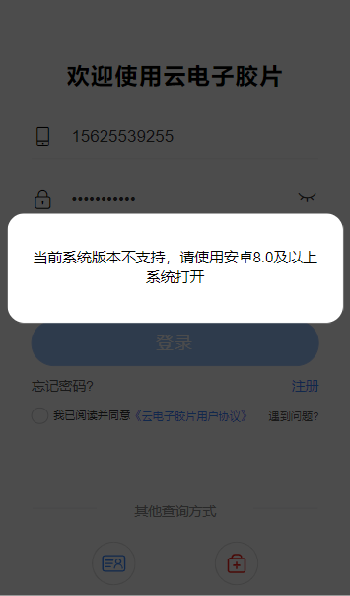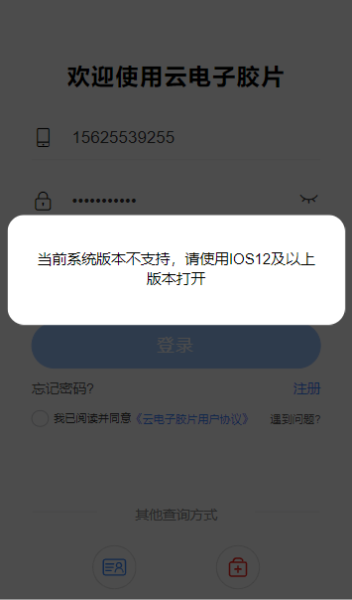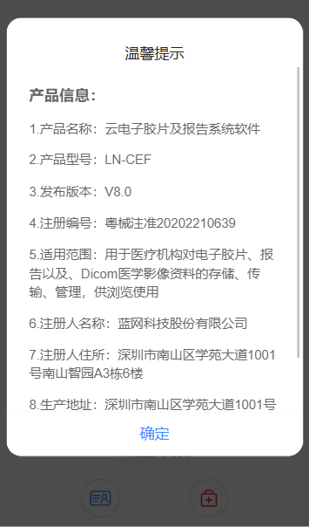
图1 安卓系统适配提示 图2 IOS系统适配提示 图3 产品详细说明提示

2.2 登录
“云电子胶片患者端”登录共有三种模式，可以通过“云电子胶片后台管理系统”控制用户使用哪种登录方式进行验证。在此默认患者端三种登录方式均可使用，此时系统将会默认用户以第三种方式登录。
用户如需使用其他方式登录，只需点击相应功能按键进行登陆方式切换后输入自身相关信息，并勾选同意【我已阅读并同意《云电子胶片用户协议》】再点击【查询】/【登录】即可。以下是三种登录方式具体说明：

登录方式一
就诊号+姓名登录，如图4所示。即用户只需输入自己的就诊号和真实姓名即可。

登录方式二
身份证号+姓名登录，如图5所示，即用户只需输入自己的身份证号码和真实姓名即可。

登录方式三
手机号+验证码登录，如图6所示，即用户只需输入检查时留存的手机号码，点击【获取验证码】并输入正确的短信验证码即可。若使用该种方式登录出现问题，可点击【遇到问题】查看详情，具体如图 7所示。
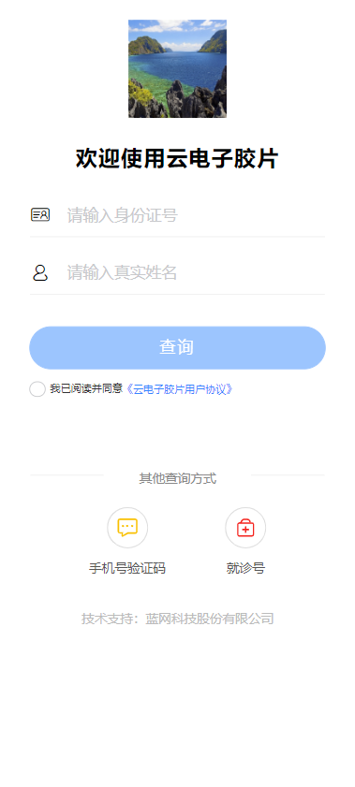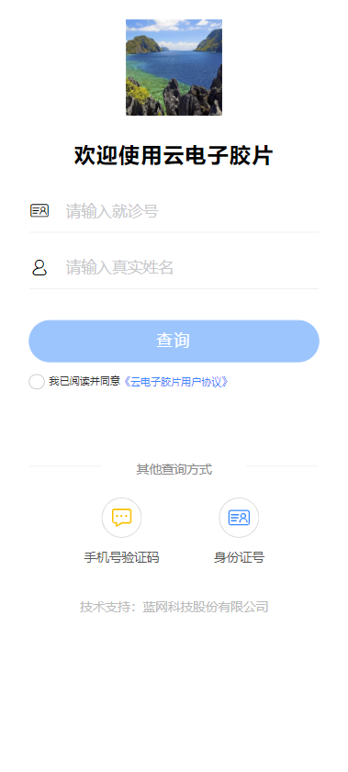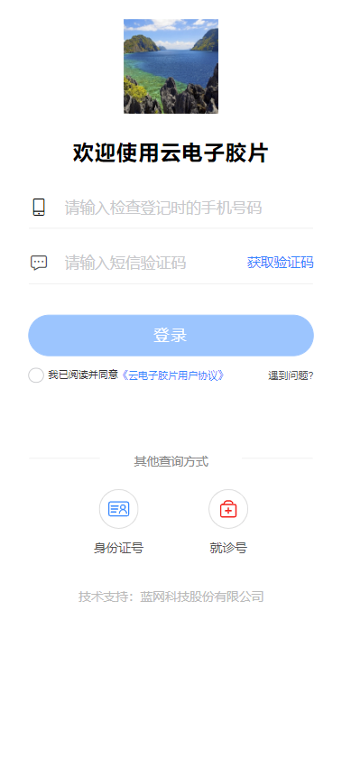
图4 就诊号+姓名登录 图5 身份证号+姓名登录 图6 手机号+验证码登录
若未勾选同意【我已阅读并同意《云电子胶片用户协议》】进行【查询】/【登录】,系统将会进行弹窗提示，以第二种登录方式验证为例如图8所示，之后用户只需根据弹窗提示进行操作即可；如需详细了解 《云电子胶片用户协议》，只需点击相应蓝色字体，手指滑动屏幕，阅读弹出内容即可，具体如图9所示。
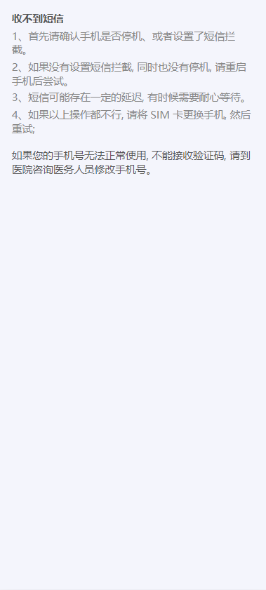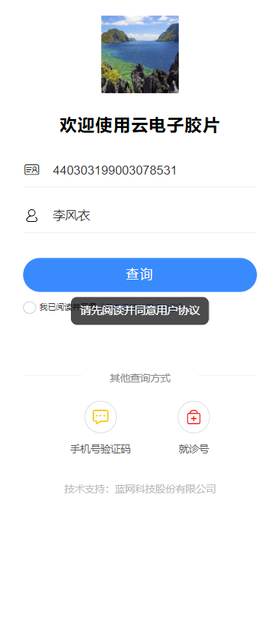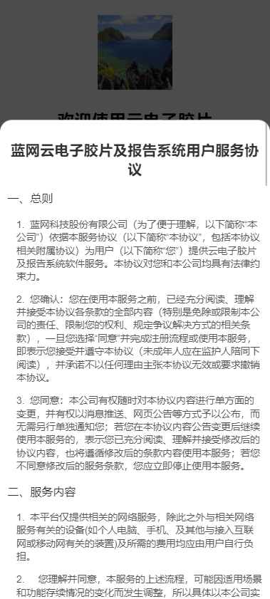
图7 遇到问题-详情页 图8 弹窗提示 图9 《云电子胶片用户协议》

2.3 主界面
“云电子胶片患者端”提供了两种不同的主页面显示，若用户使用前两种登录方式即就诊号+姓名登录、身份证+姓名登录，系统将会显示主界面一，如图11、12所示；若用户使用第三种登录方式即手机号+验证码登录，系统将会显示主界面二，如图33所示。

主界面一
当用户使用“就诊号+姓名”、“身份证号+姓名”登录验证成功时，将会进入此页面，此时系统将会立即弹窗提示用户是否同意将本次检查的个人检查报告和影像上传至云端，具体如图10所示。
若用户勾选【不再提示】之后再点击【取消上传】/【同意上传】,下次再以相同的登录验证方式登录进入时，系统将不会再出现此弹窗。如若用户需要再次了解《云电子胶片用户协议》只需点击提示弹窗中相应蓝色字体即可。
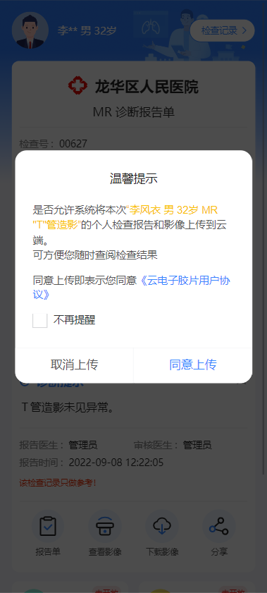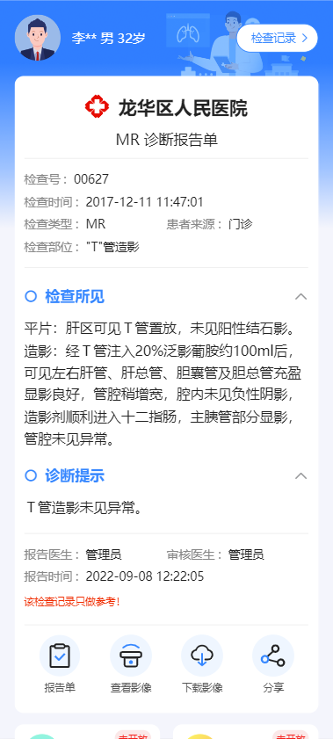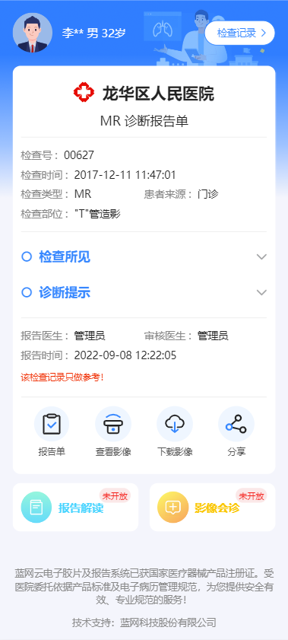
图10 上传提示 图11 首次进入主页面 图12 整体主页面

主页面首次进入如图11所示，整体如图12所示。
其中页面底部【报告解读】【影像会诊】功能模块暂未开发，在此不会详细说明。如图可见，该页面展示主要为患者此次检查的电子报告单以及一些功能按键，对于报告单的内容和结构以及固定显示在此不在赘述，主要以图示为主，详情请见图11、12。

以下为相关功能按键使用的详细说明：

【检查记录】
若用户需要查询之前在各个医院的检查记录，只需点击该功能键，即可在如图13所示的页面，进行检索查询所需的检查记录。检查记录检索支持时间检索、科室检索以及医疗机构检索，具体如图15、16、17所示。
若用户某条检查记录上传云端，则在该条记录的右上角会显示“上传成功”，如若不然。
若用户需要查看某条记录详细的检查信息，只需点击相应的检查记录即可进入与主页面一结构功能一致的页面，从而了解该条记录详细的检查信息，在此以第一条检查记录为例，其详细信息如图14所示。
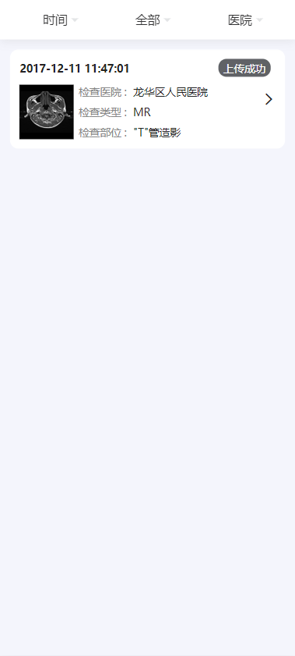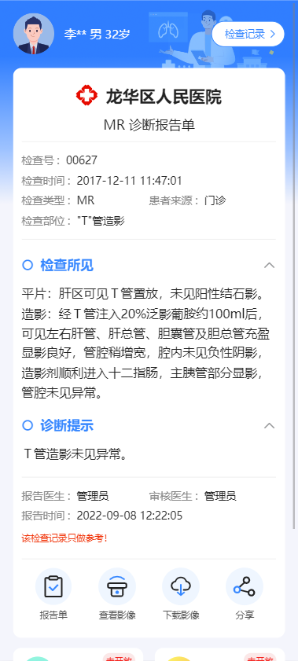
图13 患者检查记录 图14 进入检查记录详情页
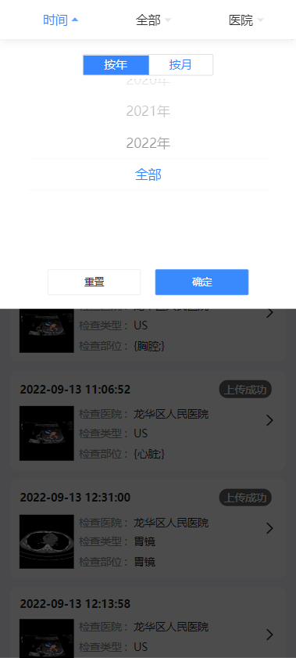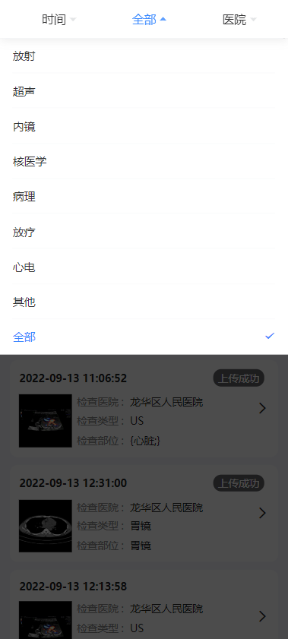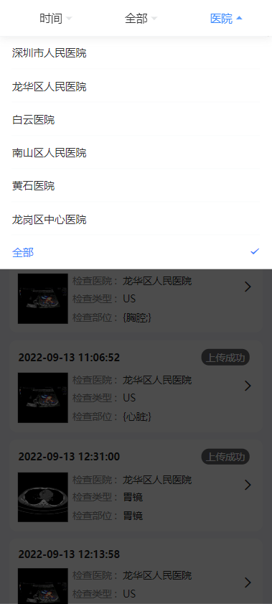
图15 时间检索 图16 科室检索 图12 医疗机构检索

【报告单】
若用户习惯或者需要查看纸质报告单，只需点击该功能按键，即可在跳转的 页面进行上下滑动屏幕查看此次检查的纸质报告单，如图18、19所示。
若用户习惯左右滑动控制界面，只需点击如图18、19所示页面的任意处，即可在如图20所示页面进行左右滑动查看报告，若不再需要该种查看模式，点击【X】即可退出。
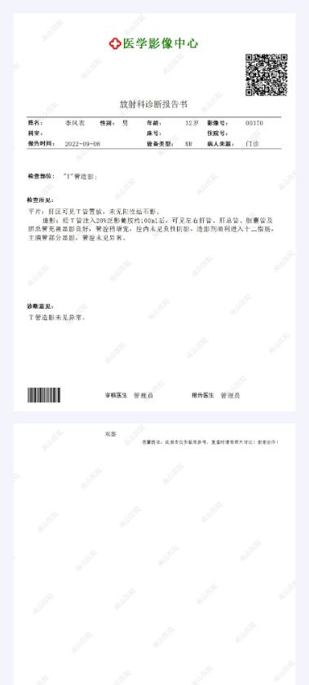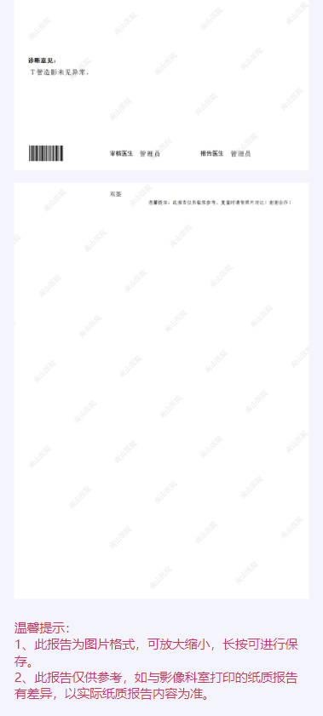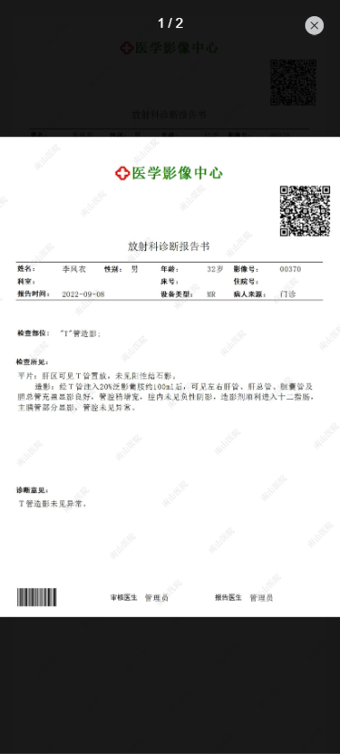
图18 纸质报告(首部) 图19 纸质报告(底部) 图20 左右滑动查看报告

【查看影像】
点击该功能键，若用户所处数据环境为流量状态，系统将会提示影像加载流量消耗较大的信息，具体如图21所示，若用户此时需要切换数据环境，点击【取消】之后进行切换即可；若用户所处数据环境为WIFi状态则不会出现如上提示信息。
当用户点击【继续查看】，即可进入即可进入阅片页面，如图23所示。
阅片功能将于电子阅片使用说明书中进行详细说明，如需查看，请自行翻阅。
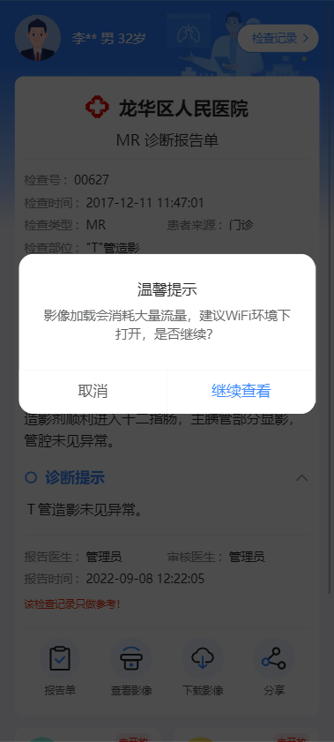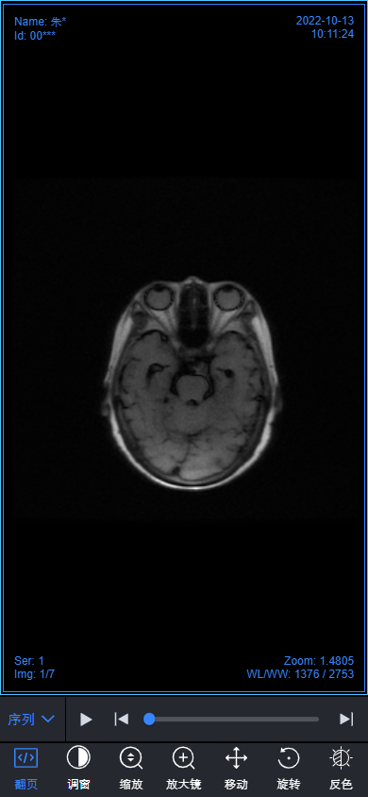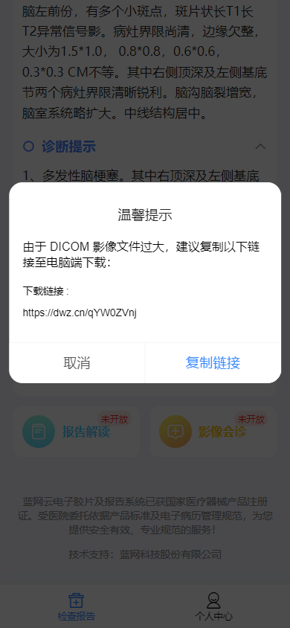
图21 查看影像提示 图22 阅片界面 图23 下载影像提示

【下载影像】
用户点击该功能键后，系统将会弹窗提示用户于电脑端下载相关影像。具体如图23所示。
若用户选择电脑端下载，只需点击【复制链接】随后系统将关闭提示弹窗并显示复制链接状态，具体如图24所示，用户之后于电脑端粘贴链接打开下载即可。

【分享】
若用户需要与他人分享此次检查信息，只需点击该功能键，根据弹窗提示点击选择【二维码分享】/【电脑链接分享】即可。具体如图25、26所示。
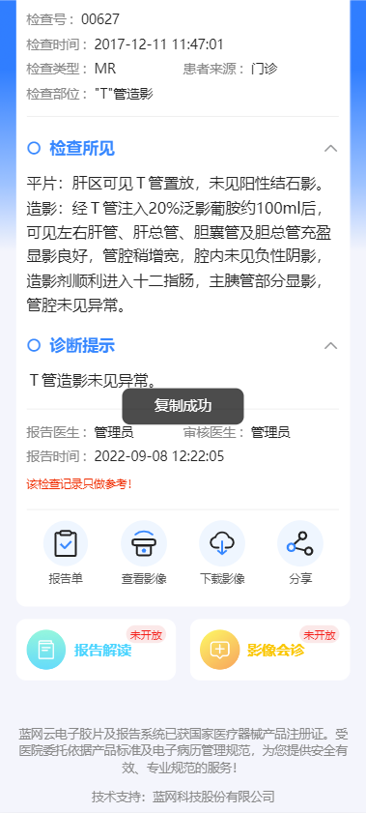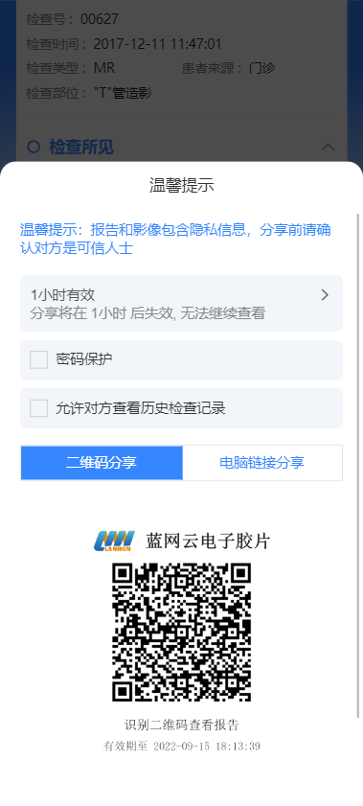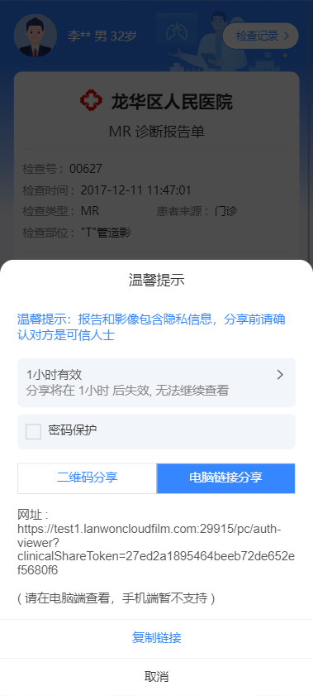
图24 复制链接状态提示 图25 二维码分享 图 26 电脑链接分享
功能详解：

  - 有效时长：用户可通过选择不同时长，如图27所示，控制二维码/电脑链接的有效时长，即设置时间达到之后，相应的查看入口就会失效。系统默认1小时有效。
  - 密码保护：若勾选，则被分享人在扫码/打开链接时，需要输入如图28显示的指定密码，才能查看详细信息。
  - 允许对方查看历史检查记录：由二维码扫码所查看的检查信息页面与主页面一致，但只具有【报告单】和【查看影像】两个功能按键。若用户勾选此功能键，则被分享人所见的检查页面会多出【检查记录】的功能按键。
  - 注意：被分享人由电脑链接打开的检查信息只有患者影像，没有报告单。打开链接后显示页面如图29所示，点击【进入阅片】，即可进入如30所示的页面。
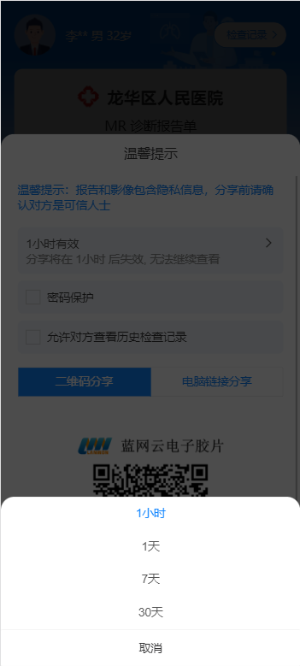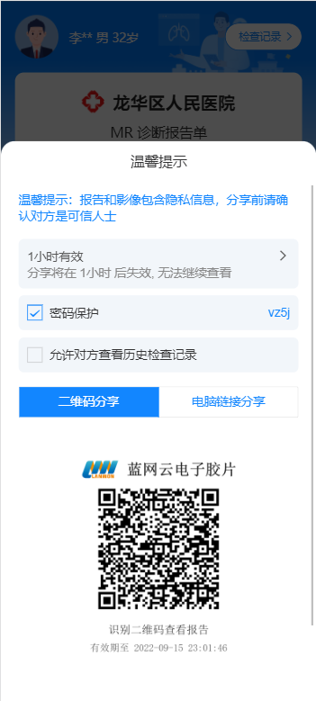
图27 有效时长选择 图 28 密码保护设置


图29 电脑链接打开显示的首页面
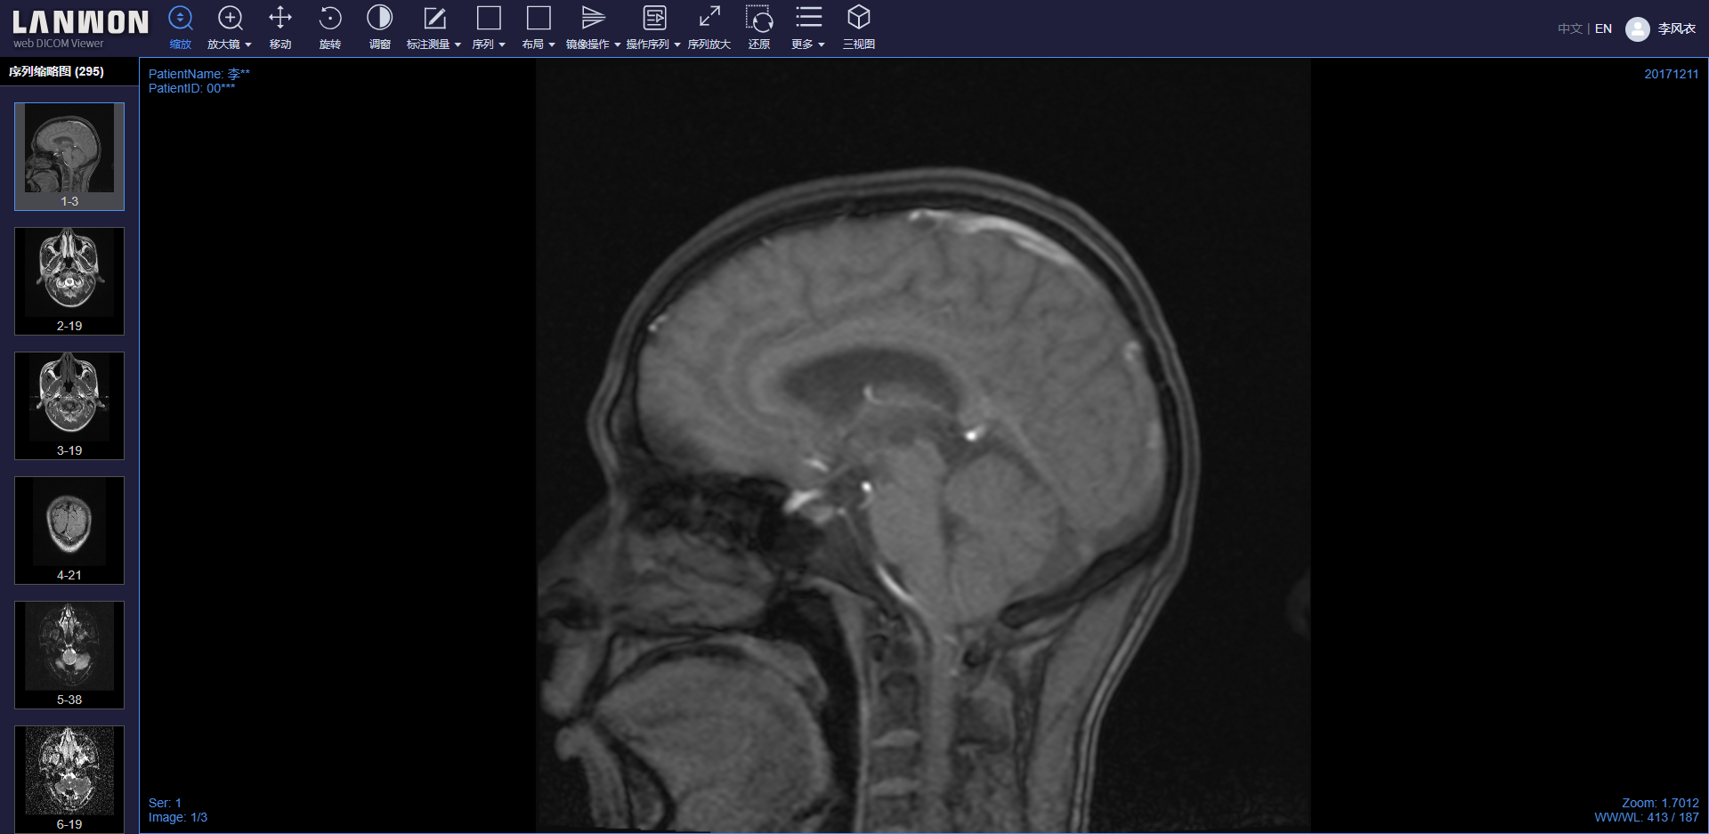
图30 电脑链接打开的阅片主页面

主界面二
当用户使用“手机号+验证码”的登录方式验证成功时，将会进入此页面。此时系统也会提示弹窗提示用户是否同意将本次检查的个人检查报告和影像上传到云端，如需查看提示弹窗详情可查看图10。
该界面包含了界面一的所有功能，也增加了用户个人信息定制的新功能，尤其亮点为家庭成员档案的统一管理。在此对于所包含的界面一的功能不再赘述，只对新功能进行详细说明。主界面二如图31所示，此处为了方便显示，已手动将电子报告单的具体内容折起。
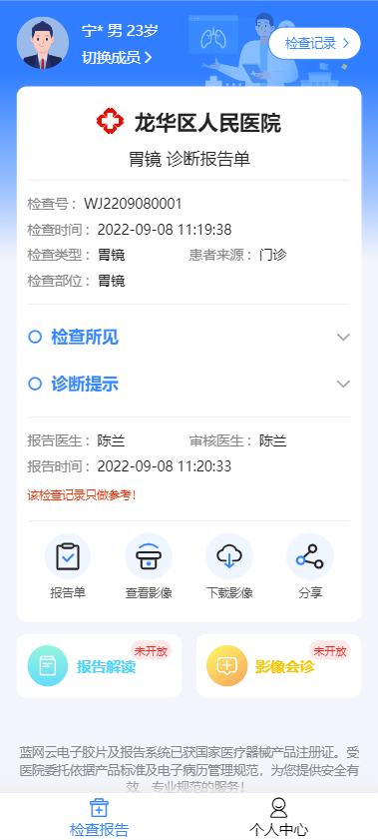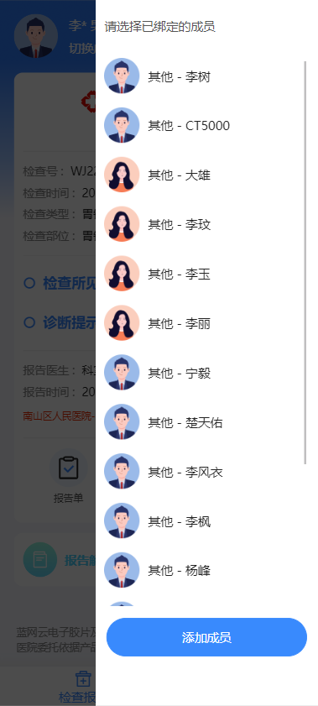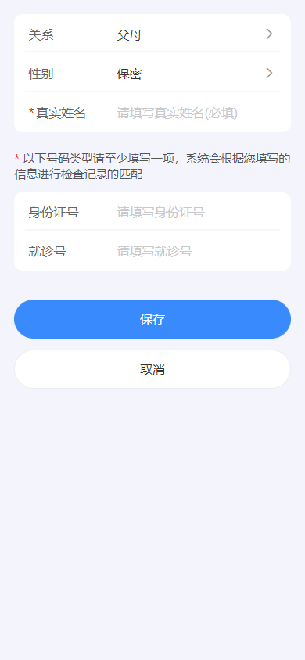
图31 主界面二 图32 成员切换侧栏 图33 添加成员页面
功能详解：

【检查报告页面】
用户进入默认显示该页面。
  - 点击用户姓名：即可唤起如图32所示侧边栏。
  - 切换成员：点击该功能键，即可弹出具有所有家庭成员的侧栏，如图32所示。在此侧栏，用户可以通点击相应家庭成员的姓名栏，查看该成员的检查信息，也可以通过点击【添加成员】，在进入的如图33所示的页面中，添加新的家庭成员信息。
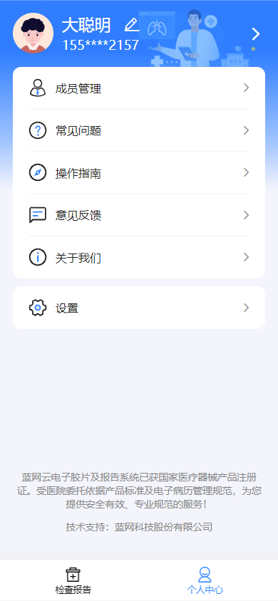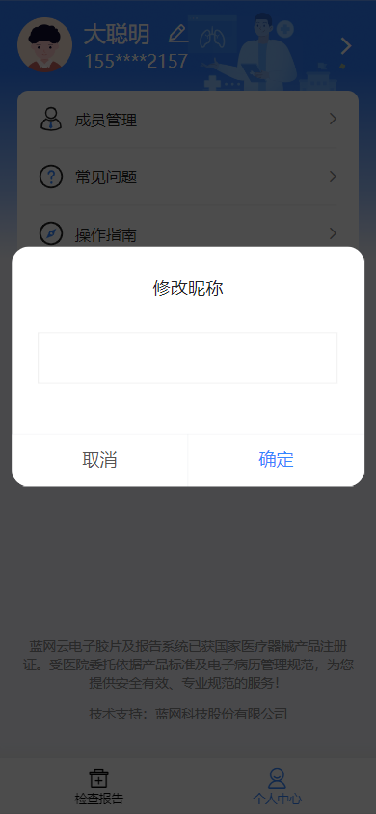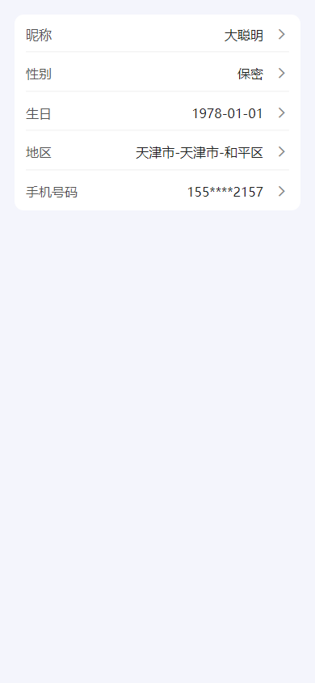
图34 个人中心页面 图35 昵称修改页面 图36 个人信息页面

【个人中心页面】
点击该按键，即可切换到如图34所示的页面。
  - 点击头像旁编辑键：即可进行用户昵称更改，具体如图35所示。在提示弹窗中输入想要修改的昵称之后点击【确定】即可完成更改。
  - 点击头像右侧三角符号：即可进入如图36所示的个人信息页面。
  - 成员管理：点击该功能键后，即可进入成员列表显示页面，如图37所示，用户也可以在此添加新成员，添加成员页面具体如图33所示。
  - 操作指南：点击该功能键后，即可进入操作说明页面。但该页面具体内容说明暂未编写，用户如需查看具体操作说明，可点击【意见反馈】，在如图42所示的【团队博客】中通过点击【用户操作指南】后即可在相应页面,如图43所示，进行阅读。
  - 关于我们：点击该功能键后，即可进入本产品信息的介绍页面。具体如图38所示
  - 意见反馈：点击该功能键后，即可进入如图39所示的意见反馈首页。
- 首页：点击【我要发言】即可在如图40所示的页面中选择相应类别的意见反馈，填写需要反馈的意见或建议之后点击【发送】即可。其中【提建议】【提缺陷】页面结构内容均如图40所示。【我想要】页面如图41所示。
- 团队博客：具体页面如图42所示，在此用户可以点击想要阅读的博客，在相应页面阅读即可。图43所示的阅读页面示例为博客【用户操作指南】。
- 我的：具体页面如图44所示，在此用户可以查看自己提交的历史反馈记录以及收到的反馈回复。
  - 设置：点击该功能键后，即可进入个人设置页面。如图45所示。
- 退出登录：若用户需要退出登录，只需点击【退出登录】，在如图46所示的弹窗中点击【确定】即可。
- 更换手机号：在此用户可以通过点击【更换手机号】进入如图47所示的页面进行身份验证，验证成功之后即可在如图48所示的页面输入换绑的手机号及获取的验证码，最后点击【确认】即可。如果操作过程中遇到问题可点击【遇到问题】，在如图7所示页面查看具体解决详情。
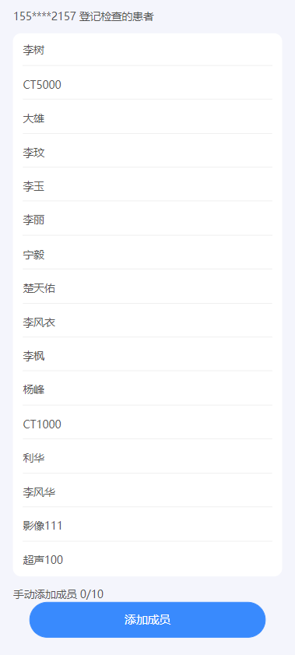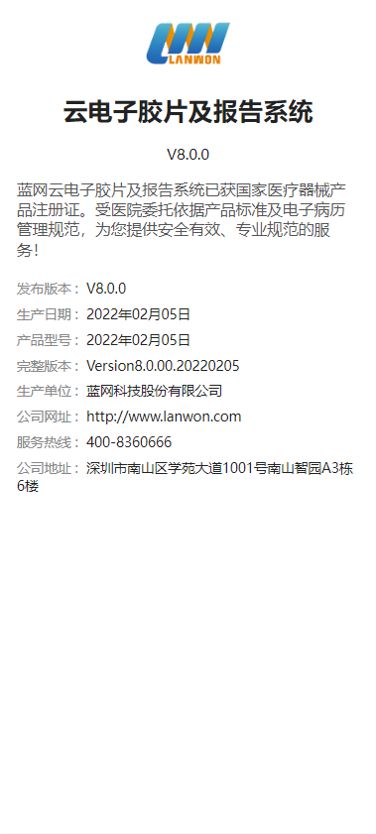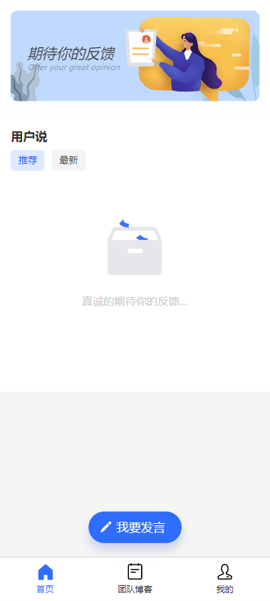
图 37 成员管理列表页面 图 38 关于我们 图39 意见反馈首页
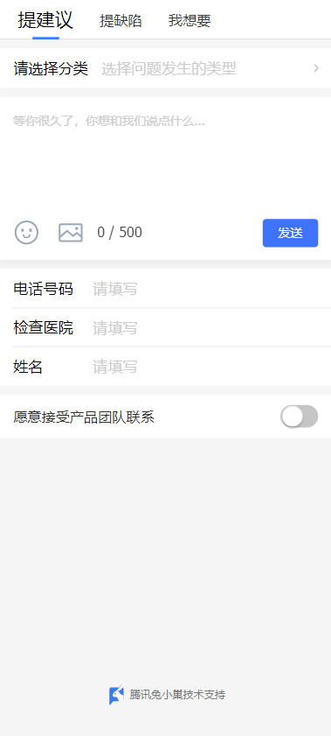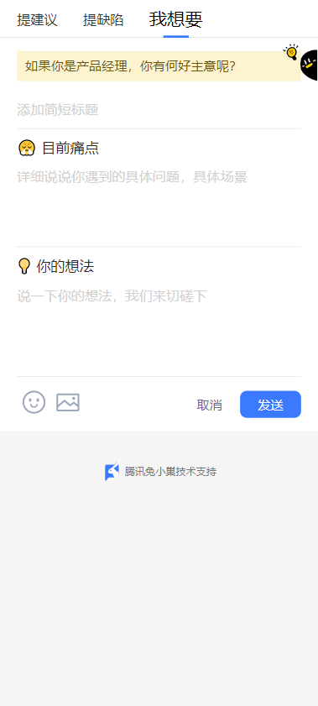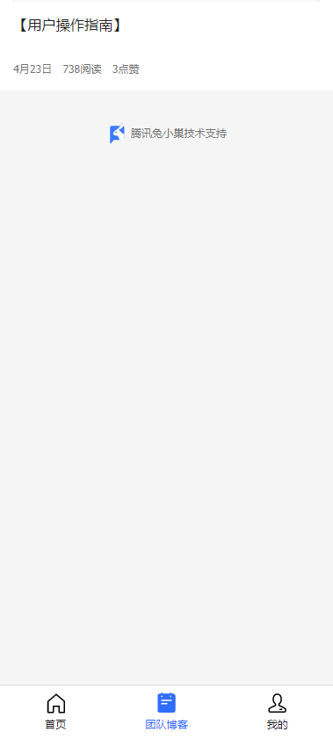
图 40 意见发表页面 图 41 意见发表-我想要类型 图42 团队博客页面
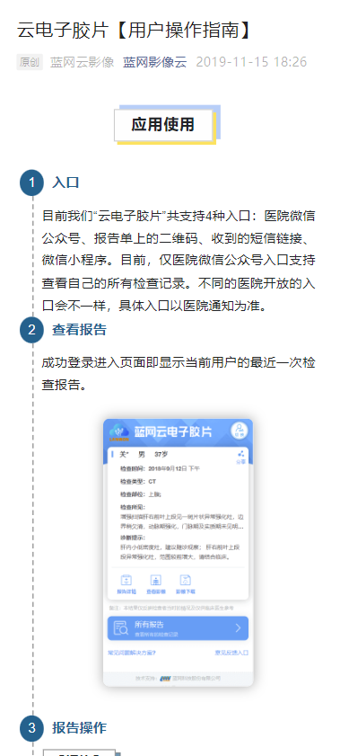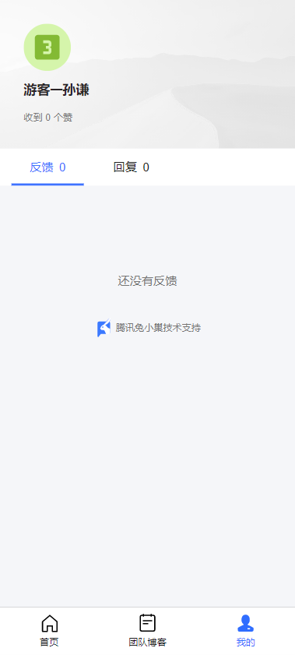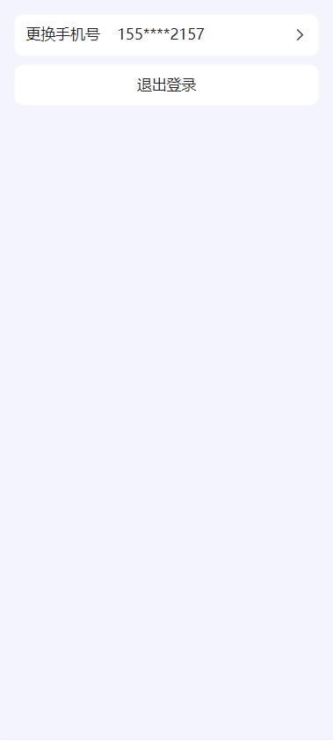
图 43 博客阅读页面 图 44 我的信息页面 图45 设置页面

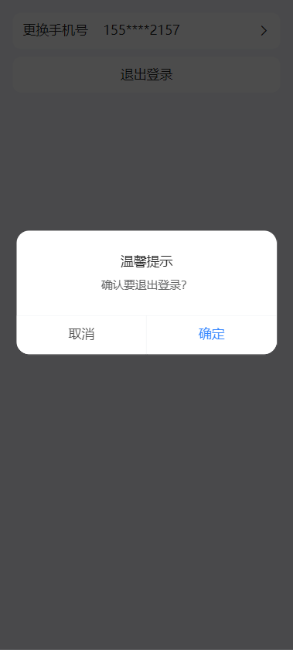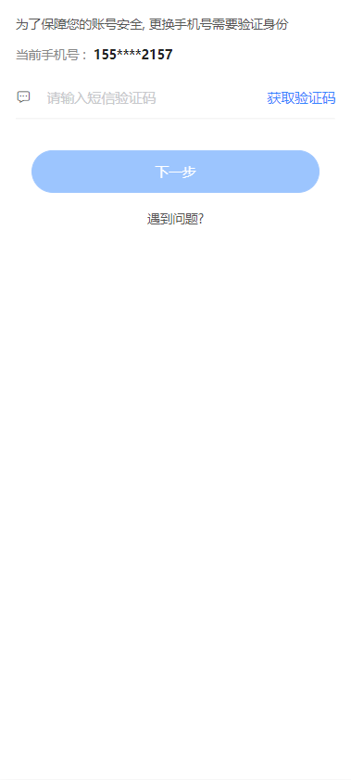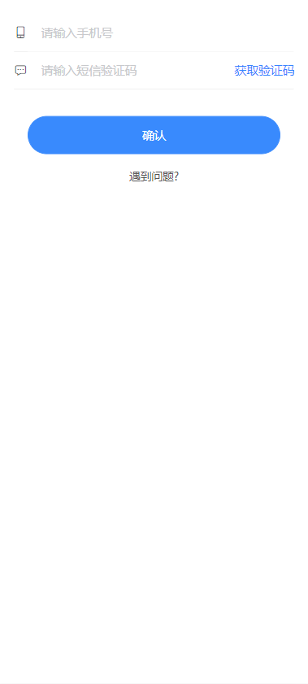
图 46 退出登录弹窗界面 图 47 换绑身份验证页面 图 48 换绑页面

